Evidencias ElectroR – Entrega 1

**Caso 3:** Se ingresa a la vista de clientes. Se realiza una modificación sobre un cliente ya existente. Se le modifica la localidad al mismo. Se guardan los cambios

Datos de la operación:

* IdCliente: 1

Se ingresa a la vista de clientes

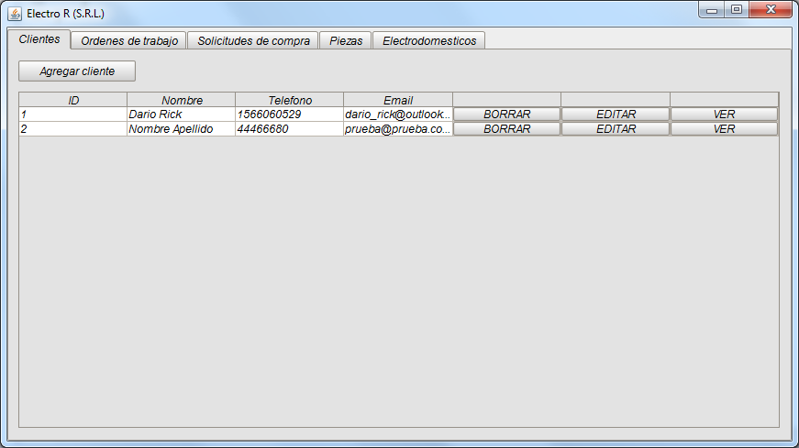

Verificamos como está el cliente 1 en la base de datos

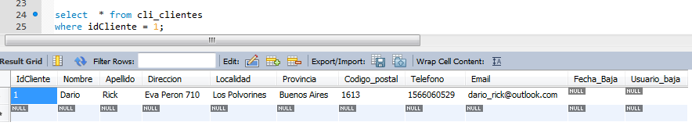

Se selecciona el cliente con ID 1 y se clickea en "Editar "

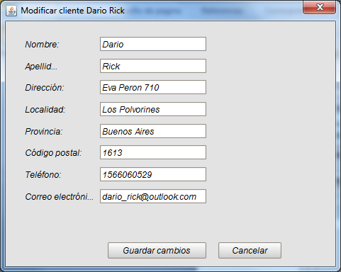

Modificamos la localidad "Los Polvorines" por "San Miguel"

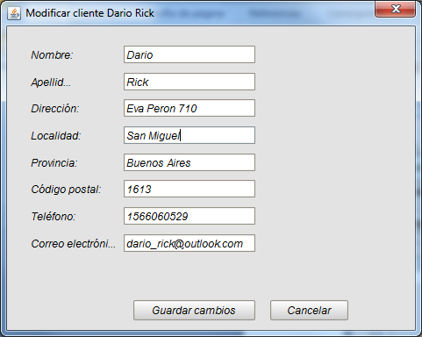

Se clickea en "Guardar cambios"

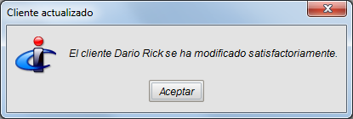

El cliente aparece en la vista

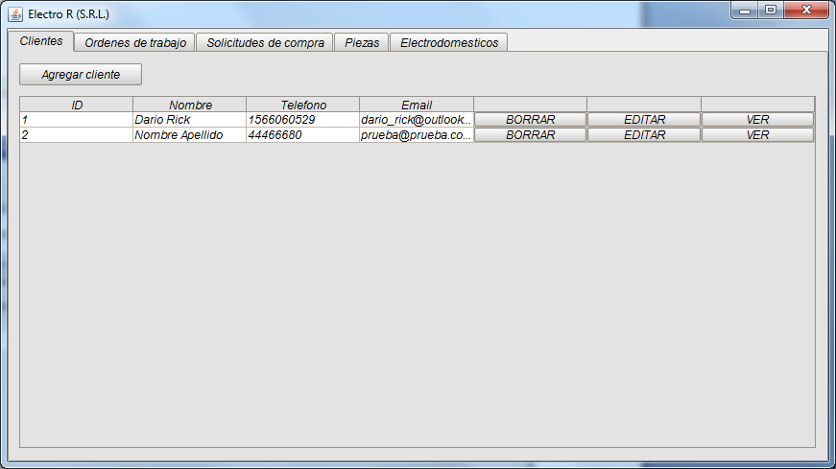

Clickeamos en "Ver"

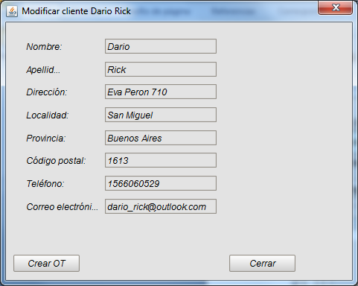

Se verifica la persistencia del cambio en la base de datos

